Bước 1: Truy cập trang chính thức của sự kiện Kết nối doanh nghiệp

<https://www.macrorruedasprocolombia.co/macrorruedahongkong2019/>

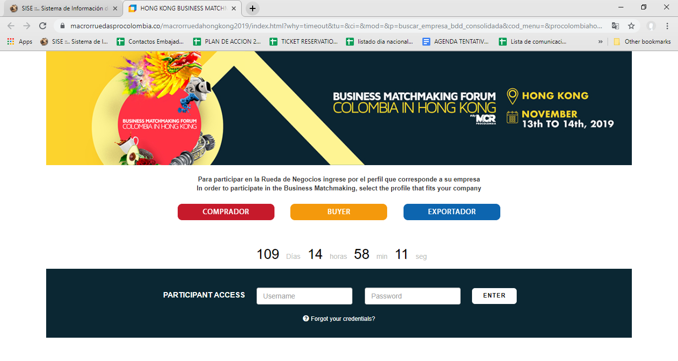

Bước 2: Chọn BUYER để xem thông tin giới thiệu về chương trình

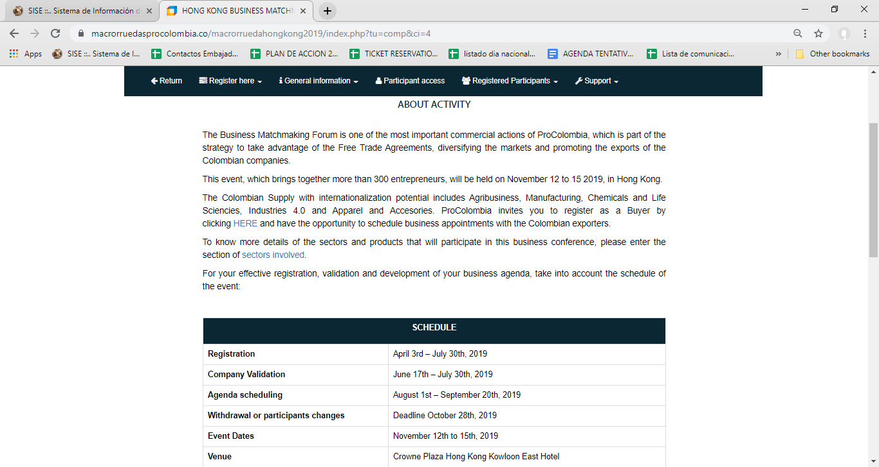

Bước 3: Chọn CLICK HERE để điền thông tin về doanh nghiệp

The Colombian Supply with internationalization potential includes Agribusiness, Manufacturing, Chemicals and Life Sciencies, Industries 4.0 and Apparel and Accesories. ProColombia invites you to register as a Buyer by clicking [HERE](https://www.macrorruedasprocolombia.co/macrorruedahongkong2019/index.php?p=buscar_empresa_bdd_consolidada&te=comp) and have the opportunity to schedule business appointments with the Colombian exporters.

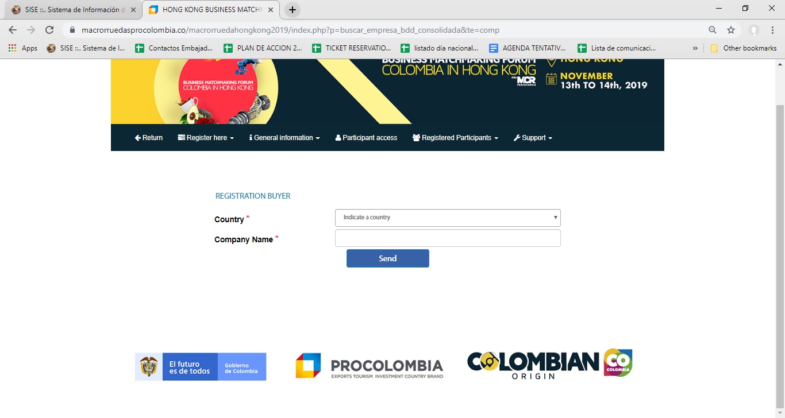

Bước 4: Điền địa chỉ email liên hệ rồi chọn ENVIAR để nhận đường link điền dữ liệu về doanh nghiệp

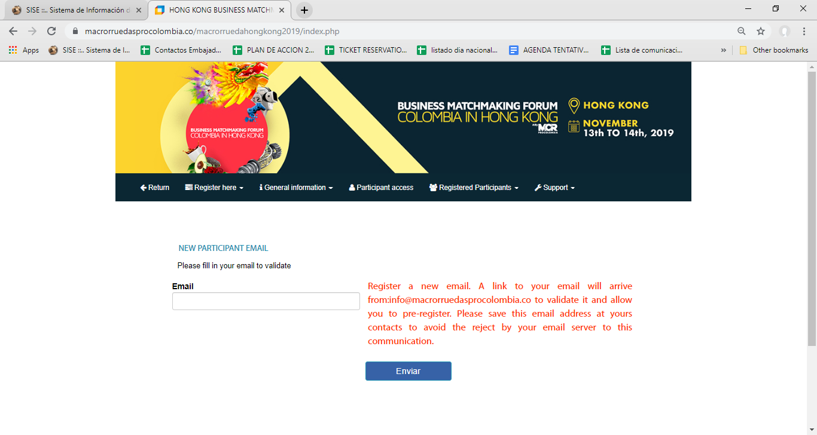

Bước 5: Truy cập theo đường link vừa được gửi qua email để điền các thông tin liên quan tới doanh nghiệp

Bước 6: Dựa trên danh sách thống kê các doanh nghiệp đạt số cuộc họp được confirmed nhiều nhất (tối thiểu từ 6 cuộc họp), Ban tổ chức sẽ lựa chọn ra những doanh nghiệp có tiềm năng nhất và sẽ liên lạc qua email với các doanh nghiệp đó về chính sách hỗ trợ kinh phí phù hợp để doanh nghiệp tiến hành reconfirmed các cuộc họp lần cuối cùng.